Zarządzenie
Regionalnego Dyrektora Ochrony Środowiska w Bydgoszczy
z dnia 4 czerwca 2025 r.

w sprawie uznania za rezerwat przyrody „Dolina Zamrzonki”
Na podstawie art. 13 ust. 3 ustawy z dnia 16 kwietnia 2004 roku o ochronie przyrody (Dz. U. z 2024 r. poz. 1478 oraz 1940) zarządza się, co następuje:
§ 1. 1. Uznaje się za rezerwat przyrody pod nazwą „Dolina Zamrzonki”, zwany dalej „rezerwatem”, obszar o powierzchni 44,47 ha, położony na terenie gminy Lubiewo, w powiecie tucholskim, w województwie kujawsko-pomorskim.
2. Na obszarach graniczących z rezerwatem wyznacza się otulinę o powierzchni 24,88 ha, położoną na terenie gminy Lubiewo, w powiecie tucholskim, w województwie kujawsko-pomorskim.
3. Położenie i przebieg granicy rezerwatu oraz jego otuliny w postaci mapy są określone w załączniku nr 1 do zarządzenia.
4. Położenie i przebieg granicy rezerwatu w postaci wykazu współrzędnych punktów załamania granicy są określone w załączniku nr 2 do zarządzenia.
5. Położenie i przebieg granicy otuliny rezerwatu w postaci wykazu współrzędnych punktów załamania granicy są określone w załączniku nr 3 do zarządzenia
§ 2. Celem ochrony rezerwatu jest zachowanie mozaiki krajobrazów obecnych wokół strugi Zamrzonki, lasów, łąk i zbiorników wodnych.
§ 3. 1. Dla rezerwatu określa się rodzaj - Krajobrazowy (K).
2. Dla rezerwatu określa się typ i podtyp:
1) ze względu na dominujący przedmiot ochrony: typ – Krajobrazów (PKr), podtyp - krajobrazów naturalnych (kn);
2) ze względu na główny typ ekosystemu: typ – Różnych ekosystemów (EE), podtyp - mozaiki różnych ekosystemów (me).
§ 4. Nadzór nad rezerwatem sprawuje Regionalny Dyrektor Ochrony Środowiska w Bydgoszczy.
§ 5. Zarządzenie wchodzi w życie po upływie 14 dni od dnia ogłoszenia.


Załącznik Nr 1 do zarządzenia
Regionalnego Dyrektora Ochrony Środowiska w Bydgoszczy
z dnia 4 czerwca 2025 r.
Położenie i przebieg granicy rezerwatu i jego otuliny w postaci mapy
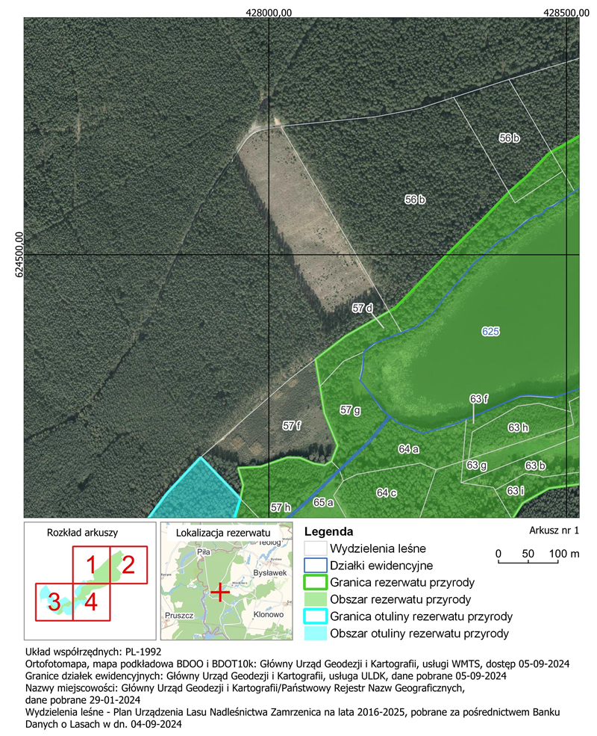
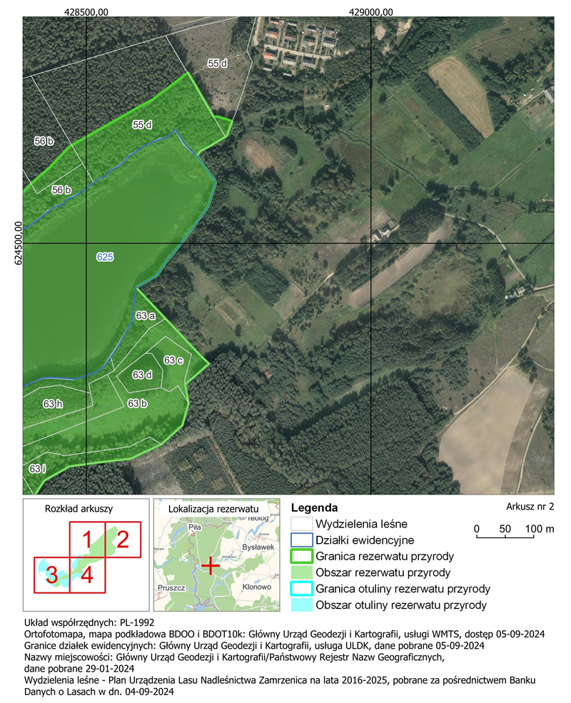
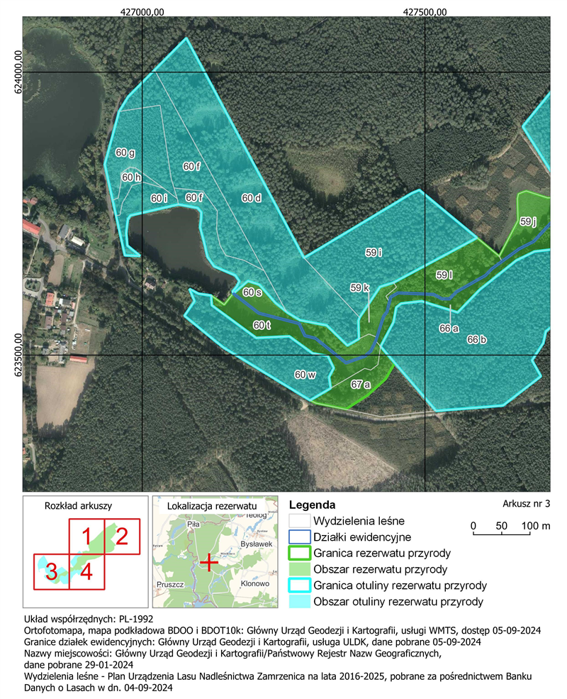
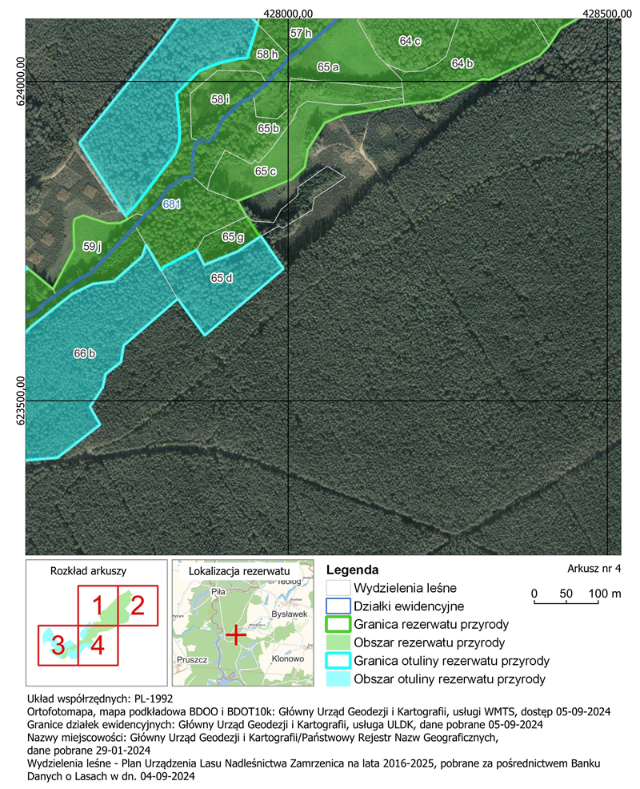

Załącznik Nr 2 do zarządzenia
Regionalnego Dyrektora Ochrony Środowiska w Bydgoszczy
z dnia 4 czerwca 2025 r.
Położenie i przebieg granicy rezerwatu w postaci wykazu współrzędnych punktów załamania granicy w układzie współrzędnych płaskich prostokątnych
PL-1992¹⁾
Nr | X | Y
1 | 623709,39 | 427804,80
2 | 623703,68 | 427801,14
3 | 623744,25 | 427777,46
4 | 623741,75 | 427776,60
5 | 623726,17 | 427771,25
6 | 623687,01 | 427726,83
7 | 623682,92 | 427693,51
8 | 623667,14 | 427661,37
9 | 623615,70 | 427597,08
10 | 623575,37 | 427557,92
11 | 623595,25 | 427494,21
12 | 623591,16 | 427457,97
13 | 623584,14 | 427449,21
14 | 623558,43 | 427444,53
15 | 623515,21 | 427421,57
16 | 623486,00 | 427446,77
17 | 623457,82 | 427430,51
18 | 623429,12 | 427398,70
19 | 623404,53 | 427360,52
20 | 623415,07 | 427307,20
21 | 623418,51 | 427300,10
22 | 623420,08 | 427296,85
23 | 623441,43 | 427333,39
24 | 623461,11 | 427330,42
25 | 623477,06 | 427338,72
26 | 623498,38 | 427328,22
27 | 623503,06 | 427301,31
28 | 623533,10 | 427260,09
29 | 623530,35 | 427201,55
30 | 623588,00 | 427122,97
31 | 623605,28 | 427121,96
32 | 623588,87 | 427145,06
33 | 623607,79 | 427159,94
34 | 623609,84 | 427162,21
35 | 623609,84 | 427162,21
36 | 623631,04 | 427187,03
37 | 623624,47 | 427207,18
38 | 623592,49 | 427235,41
39 | 623576,55 | 427255,13
40 | 623574,77 | 427257,33
41 | 623561,69 | 427279,15
42 | 623552,51 | 427326,27
43 | 623516,91 | 427362,89
44 | 623528,73 | 427383,25
45 | 623560,43 | 427382,29
46 | 623564,51 | 427383,74
47 | 623566,63 | 427384,49
48 | 623620,71 | 427420,63
49 | 623628,24 | 427444,63
50 | 623707,29 | 427592,13
51 | 623674,67 | 427631,54
52 | 623737,97 | 427664,77
53 | 623776,45 | 427663,66
54 | 623784,79 | 427665,46
55 | 623787,86 | 427673,10
56 | 623790,01 | 427679,11
57 | 623777,81 | 427716,79
58 | 623778,51 | 427736,92
59 | 623783,61 | 427746,65
60 | 623784,54 | 427748,42
61 | 623789,85 | 427745,07
62 | 623806,77 | 427761,77
63 | 623886,85 | 427823,00
64 | 623906,44 | 427829,63
65 | 623925,43 | 427830,00
66 | 623980,80 | 427825,05
67 | 624016,58 | 427860,52
68 | 624028,79 | 427891,71
69 | 624036,02 | 427923,65
70 | 624036,62 | 427935,71
71 | 624090,35 | 427952,21
72 | 624113,42 | 427957,01
73 | 624140,95 | 427948,75
74 | 624141,93 | 427948,45
75 | 624144,21 | 427986,66
76 | 624159,61 | 428031,15
77 | 624159,04 | 428052,25
78 | 624149,35 | 428075,64
79 | 624146,51 | 428093,89
80 | 624153,34 | 428105,30
81 | 624179,58 | 428115,56
82 | 624234,33 | 428093,32
83 | 624279,01 | 428085,97
84 | 624322,35 | 428078,82
85 | 624324,59 | 428078,45
86 | 624353,31 | 428116,07
87 | 624363,80 | 428129,82
88 | 624404,06 | 428200,40
89 | 624405,05 | 428202,14
90 | 624411,50 | 428213,55
91 | 624500,70 | 428299,74
92 | 624560,37 | 428360,61
93 | 624605,57 | 428404,00
94 | 624634,20 | 428436,40
95 | 624661,32 | 428462,01
96 | 624668,86 | 428469,25
97 | 624672,75 | 428474,42
98 | 624683,02 | 428493,36
99 | 624736,66 | 428587,38
100 | 624753,52 | 428618,06
101 | 624800,25 | 428678,99
102 | 624722,38 | 428723,77
103 | 624722,38 | 428732,14
104 | 624714,56 | 428756,54
105 | 624688,43 | 428746,36
106 | 624669,54 | 428714,78
107 | 624662,54 | 428700,76
108 | 624657,40 | 428696,79
109 | 624657,40 | 428696,79
110 | 624653,41 | 428693,72
111 | 624650,78 | 428696,46
112 | 624607,42 | 428727,40
113 | 624598,70 | 428724,76
114 | 624566,14 | 428714,72
115 | 624522,05 | 428683,32
116 | 624496,81 | 428664,75
117 | 624471,20 | 428643,11
118 | 624442,91 | 428623,78
119 | 624441,88 | 428620,98
120 | 624422,06 | 428587,51
121 | 624418,81 | 428590,59
122 | 624367,60 | 428639,03
123 | 624302,31 | 428700,79
124 | 624288,37 | 428715,59
125 | 624251,83 | 428673,45
126 | 624219,33 | 428679,75
127 | 624180,05 | 428668,70
128 | 624146,72 | 428631,60
129 | 624140,11 | 428617,58
130 | 624121,59 | 428578,30
131 | 624116,80 | 428537,39
132 | 624115,25 | 428524,19
133 | 624107,94 | 428470,57
134 | 624083,08 | 428426,21
135 | 624055,88 | 428408,61
136 | 624054,38 | 428407,17
137 | 624040,18 | 428393,55
138 | 624003,39 | 428316,56
139 | 624003,14 | 428316,04
140 | 624003,62 | 428303,85
141 | 623970,96 | 428238,04
142 | 623964,23 | 428181,57
143 | 623964,06 | 428180,58
144 | 623947,39 | 428085,48
145 | 623946,59 | 428083,61
146 | 623935,29 | 428057,26
147 | 623893,65 | 428030,93
148 | 623865,52 | 428025,78
149 | 623847,06 | 428005,86
150 | 623831,35 | 427967,42
151 | 623812,96 | 427920,75
152 | 623812,08 | 427921,25
153 | 623788,86 | 427934,52
154 | 623788,71 | 427934,72
155 | 623777,61 | 427941,88
156 | 623770,08 | 427947,01
157 | 623761,94 | 427952,13
158 | 623759,38 | 427954,69
159 | 623757,64 | 427957,29
160 | 623733,85 | 427920,96
161 | 623712,61 | 427868,51
162 | 623736,15 | 427856,49
163 | 623709,39 | 427804,80

Załącznik Nr 3 do zarządzenia
Regionalnego Dyrektora Ochrony Środowiska w Bydgoszczy
z dnia 4 czerwca 2025 r.
Położenie i przebieg granicy otuliny rezerwatu w postaci wykazu współrzędnych punktów załamania granicy w układzie współrzędnych płaskich prostokątnych
PL-1992
Nr | X | Y | Komentarz
1 | 623592,49 | 427235,41 | część 1
2 | 623624,47 | 427207,18 | część 1
3 | 623631,04 | 427187,03 | część 1
4 | 623609,84 | 427162,21 | część 1
5 | 623611,99 | 427159,42 | część 1
6 | 623621,08 | 427167,04 | część 1
7 | 623630,46 | 427171,87 | część 1
8 | 623640,83 | 427164,64 | część 1
9 | 623656,83 | 427127,11 | część 1
10 | 623673,67 | 427115,25 | część 1
11 | 623697,22 | 427109,94 | część 1
12 | 623726,08 | 427102,28 | część 1
13 | 623740,98 | 427104,21 | część 1
14 | 623752,57 | 427104,49 | część 1
15 | 623760,01 | 427097,87 | część 1
16 | 623766,32 | 427064,06 | część 1
17 | 623746,77 | 426979,24 | część 1
18 | 623740,70 | 426974,83 | część 1
19 | 623731,32 | 426973,44 | część 1
20 | 623716,15 | 426971,79 | część 1
21 | 623693,62 | 426973,70 | część 1
22 | 623675,21 | 426996,39 | część 1
23 | 623675,92 | 426975,20 | część 1
24 | 623676,12 | 426969,28 | część 1
25 | 623717,65 | 426960,09 | część 1
26 | 623740,78 | 426954,97 | część 1
27 | 623746,25 | 426953,76 | część 1
28 | 623774,01 | 426947,62 | część 1
29 | 623836,99 | 426933,68 | część 1
30 | 623930,56 | 426959,13 | część 1
31 | 623956,69 | 426975,18 | część 1
32 | 624003,86 | 427021,98 | część 1
33 | 624058,82 | 427076,51 | część 1
34 | 624060,30 | 427077,98 | część 1
35 | 623877,66 | 427175,83 | część 1
36 | 623745,66 | 427246,54 | część 1
37 | 623671,79 | 427286,11 | część 1
38 | 623711,09 | 427351,66 | część 1
39 | 623785,70 | 427476,12 | część 1
40 | 623786,22 | 427476,98 | część 1
41 | 623791,73 | 427490,09 | część 1
42 | 623790,29 | 427491,83 | część 1
43 | 623707,29 | 427592,13 | część 1
44 | 623628,24 | 427444,63 | część 1
45 | 623620,71 | 427420,63 | część 1
46 | 623566,63 | 427384,49 | część 1
47 | 623564,51 | 427383,74 | część 1
48 | 623560,43 | 427382,29 | część 1
49 | 623528,73 | 427383,25 | część 1
50 | 623516,91 | 427362,89 | część 1
51 | 623552,51 | 427326,27 | część 1
52 | 623561,69 | 427279,15 | część 1
53 | 623574,77 | 427257,33 | część 1
54 | 623576,55 | 427255,13 | część 1
55 | 623592,49 | 427235,41 | część 1
56 | 624090,35 | 427952,21 | część 2
57 | 624036,62 | 427935,71 | część 2
58 | 624036,02 | 427923,65 | część 2
59 | 624028,79 | 427891,71 | część 2
60 | 624016,58 | 427860,52 | część 2
61 | 623980,80 | 427825,05 | część 2
62 | 623925,43 | 427830,00 | część 2
63 | 623906,44 | 427829,63 | część 2
64 | 623886,85 | 427823,00 | część 2
65 | 623806,77 | 427761,77 | część 2
66 | 623789,85 | 427745,07 | część 2
67 | 623794,65 | 427742,03 | część 2
68 | 623902,07 | 427674,09 | część 2
69 | 623903,89 | 427672,94 | część 2
70 | 623914,23 | 427681,36 | część 2
71 | 624049,54 | 427791,60 | część 2
72 | 624099,16 | 427828,68 | część 2
73 | 624158,37 | 427884,07 | część 2
74 | 624159,91 | 427885,51 | część 2
75 | 624158,47 | 427886,90 | część 2
76 | 624090,35 | 427952,21 | część 2
77 | 623605,28 | 427121,96 | część 3
78 | 623588,00 | 427122,97 | część 3
79 | 623530,35 | 427201,55 | część 3
80 | 623533,10 | 427260,09 | część 3
81 | 623503,06 | 427301,31 | część 3
82 | 623498,38 | 427328,22 | część 3
83 | 623477,06 | 427338,72 | część 3
84 | 623461,11 | 427330,42 | część 3
85 | 623441,43 | 427333,39 | część 3
86 | 623420,08 | 427296,85 | część 3
87 | 623513,15 | 427144,08 | część 3
88 | 623525,96 | 427127,86 | część 3
89 | 623569,48 | 427074,72 | część 3
90 | 623595,44 | 427092,56 | część 3
91 | 623617,01 | 427083,41 | część 3
92 | 623608,55 | 427099,48 | część 3
93 | 623605,28 | 427121,96 | część 3
94 | 623658,55 | 427825,50 | część 4
95 | 623586,48 | 427742,03 | część 4
96 | 623560,76 | 427737,93 | część 4
97 | 623542,06 | 427713,97 | część 4
98 | 623521,02 | 427709,30 | część 4
99 | 623490,63 | 427689,42 | część 4
100 | 623462,57 | 427705,20 | część 4
101 | 623410,83 | 427638,11 | część 4
102 | 623402,90 | 427538,34 | część 4
103 | 623401,42 | 427519,73 | część 4
104 | 623515,21 | 427421,57 | część 4
105 | 623558,43 | 427444,53 | część 4
106 | 623584,14 | 427449,21 | część 4
107 | 623591,16 | 427457,97 | część 4
108 | 623595,25 | 427494,21 | część 4
109 | 623575,37 | 427557,92 | część 4
110 | 623615,70 | 427597,08 | część 4
111 | 623667,14 | 427661,37 | część 4
112 | 623682,92 | 427693,51 | część 4
113 | 623687,01 | 427726,83 | część 4
114 | 623726,17 | 427771,25 | część 4
115 | 623741,75 | 427776,60 | część 4
116 | 623744,25 | 427777,46 | część 4
117 | 623703,68 | 427801,14 | część 4
118 | 623709,39 | 427804,80 | część 4
119 | 623736,15 | 427856,49 | część 4
120 | 623712,61 | 427868,51 | część 4
121 | 623733,85 | 427920,96 | część 4
122 | 623757,64 | 427957,29 | część 4
123 | 623706,83 | 427992,38 | część 4
124 | 623704,80 | 427989,92 | część 4
125 | 623602,41 | 427869,16 | część 4
126 | 623659,86 | 427827,02 | część 4
127 | 623658,55 | 427825,50 | część 4

uZASADNIENIE

Na podstawie art. 13 ust. 3 ustawy z dnia 16 kwietnia 2004 roku o ochronie przyrody (Dz. U. z 2024 r. poz. 1478 ze zm.) uznanie za rezerwat przyrody następuje w drodze aktu prawa miejscowego w formie zarządzenia regionalnego dyrektora ochrony środowiska, które określa jego nazwę, położenie lub przebieg granicy i otulinę, jeżeli została wyznaczona, cele ochrony oraz rodzaj, typ i podtyp rezerwatu przyrody, a także sprawującego nadzór nad rezerwatem.
Rezerwat przyrody „Dolina Zamrzonki” o powierzchni 44,47 ha zlokalizowany jest na terenie gminy Lubiewo, w powiecie tucholskim, w województwie kujawsko-pomorskim. W dniu 24 maja 2024 r. do Regionalnej Dyrekcji Ochrony Środowiska w Bydgoszczy, wpłynął wniosek Nadleśnictwa Zamrzenica, o utworzenie powyższego rezerwatu przyrody. Zgodnie z otrzymanym wnioskiem proponowany do objęcia ochroną rezerwatową obszar stanowi mozaikę różnych ekosystemów, których trzon stanowi struga Zamrzonka, obecnie znana jako Bysławska Struga, która jest lewobrzeżnym dopływem Brdy (wpada do Zalewu Koronowskiego). Struga, na całym swym biegu, przepływa przez szereg jezior, m.in. przez Jezioro Bysławskie oraz Jezioro Zamrzeńskie. Jezioro Zamrzeńskie i fragment strugi płynący poniżej Jeziora Zamrzeńskiego objęty jest niniejszym zarządzeniem ustanawiającym rezerwat przyrody. Na obszarach graniczących z rezerwatem wyznacza się otulinę o powierzchni 24,88 ha.
Dane o proponowanym rezerwacie pochodzą, między innymi, z dokumentacji związanej z Planem Urządzenia Lasu, opracowanego dla Nadleśnictwa Zamrzenica na lata 2016-2025, lustracji terenowej oraz Roczników Naukowych Polskiego Związku Wędkarskiego (Radtke G, Bernaś R., Dębowski P., Morzuch J., Skóra M., Ichtiofauna systemu rzeki Brdy).
Na przedmiotowy obszar składają się lasy, łąki, ciek wodny oraz zbiorniki wodne. Całość stanowi niezwykle urokliwy teren pod względem krajobrazowym. Lasy stanowią w dużej części olszyny złożone głównie z olszy czarnej z domieszką brzozy, wierzby, leszczyny, świerka oraz kruszyny pospolitej. Płaty drzewostanów z dominującą olszą czarną położone są wzdłuż meandrującej Zamrzonki oraz w pobliżu Jeziora Zamrzeńskiego – gdzie znajdują się najstarsze i najcenniejsze drzewostany olszowe, w ich runie występują m.in. gajowiec żółty Lamium galeobdolon (łanowo), czworolist pospolity Paris quadrifolia, konwalijka dwulistna Maianthemum bifolium, zawilec żółty Anemone ranunculoides, zawilec gajowy Anemone nemorosa, skrzyp zimowy Equisetum hyemale, drabik drzewkowaty Climacium dendroides, śledziennica skrętolistna Chrysosplenium alternifolium, wąkrota zwyczajna Hydrocotyle vulgaris, rzeżucha gorzka Cardamine amara. Bogatsze drzewostany liściaste otoczone są głównie przez drzewostany sosnowe, w dużej mierze ponad 100-letnie, na siedlisku boru świeżego, całość doliny rzecznej poprzetykana jest wilgotnymi łąkami na podłożu torfowym. Jednocześnie, przedmiotowy obszar posiada nie tylko walory krajobrazowe, jest to również miejsce występowania różnych gatunków zwierząt. W latach 2011-2014 przeprowadzono badania ichtiofauny dopływów Brdy, w tym Bysławskiej Strugi. Stwierdzono wtedy obecność kiełba (bardzo liczny), różanki, kozy i płoci. Na terenie rezerwatu bardzo często widywany jest również bielik, dla którego są to bardzo atrakcyjne tereny pod względem dostępności pokarmu. Regularnie przebywa tutaj wataha wilków, widoczne są liczne ślady obecności bobrów. Z powyższych względów, warto zachować przedmiotowy teren dla przyszłych pokoleń, a ochrona w formie rezerwatu przyrody zapewni trwanie terenów leśnych wokół Zamrzonki oraz pozwoli, w razie potrzeby, zaplanować odpowiednie działania ochronne i wskazać dalszy kierunek postępowania z jej korytem (obecnie w dużej mierze uregulowanym).
Ze względu na powyższe walory przyrodnicze, celem ochrony rezerwatu jest zachowanie mozaiki krajobrazów obecnych wokół strugi Zamrzonki, lasów, łąk i zbiorników wodnych.
Zgodnie z rozporządzeniem Ministra Środowiska z dnia 30 marca 2005 r. w sprawie rodzajów, typów i podtypów rezerwatów przyrody (Dz. U. z 2005 r., Nr 60, poz. 533) dla rezerwatu przyrody „Dolina Zamrzonki” określono rodzaj rezerwatu Krajobrazowy (K) oraz określono typ i podtyp:
1) ze względu na dominujący przedmiot ochrony: typ – Krajobrazów (PKr), podtyp - krajobrazów naturalnych (kn);
2) ze względu na główny typ ekosystemu: typ – Różnych ekosystemów (EE), podtyp - mozaiki różnych ekosystemów (me).
W niniejszym akcie prawnym, wykorzystując dane systemu informacji przestrzennej, wprowadzono załączniki w postaci mapy obszaru rezerwatu oraz wykaz współrzędnych punktów załamania granic rezerwatu, sporządzonych w układzie współrzędnych płaskich prostokątnych PL-1992, o których mowa w rozporządzeniu Rady Ministrów z dnia 15 października 2012 r. w sprawie państwowego systemu odniesień przestrzennych (Dz.U z 2024 r., poz. 342).
Rezerwat przyrody „Dolina Zamrzonki” położony jest na gruntach należących do Skarbu Państwa, zarządzanych przez Państwowe Gospodarstwo Leśne Lasy Państwowe Nadleśnictwo Zamrzenica oraz Państwowe Gospodarstwo Wodne Wody Polskie Regionalny Zarząd Gospodarki Wodnej w Gdańsku.
Państwowe Gospodarstwo Leśne Lasy Państwowe Nadleśnictwo Zamrzenica, wyraziło zgodę na utworzenie rezerwatu przyrody „Dolina Zamrzonki” i zaopiniowało projekt rezerwatu pozytywnie pismem z dnia 26 września 2024 r., znak ZG.7212.11.2024.
Regionalna Dyrekcja Lasów Państwowych w Toruniu wyraziła zgodę na utworzenie rezerwatu przyrody „Dolina Zamrzonki” i zaopiniowała projekt rezerwatu pozytywnie pismem z dnia 17 września 2024 r., znak 1ZO.7212.13.2024.
Państwowe Gospodarstwo Wodne Wody Polskie Regionalny Zarząd Gospodarki Wodnej w Gdańsku, zarządca części obszaru rezerwatu, wyraziło zgodę na utworzenie rezerwatu przyrody „Dolina Zamrzonki” i zaopiniowało projekt rezerwatu pozytywnie pismem z dnia 13 grudnia 2024 r., znak G.RUM.2313.1.140.2024.RL
Nadzór nad rezerwatem powierzony został Regionalnemu Dyrektorowi Ochrony Środowiska w Bydgoszczy.
Projekt zarządzenia został zaopiniowany pozytywnie przez Regionalną Radę Ochrony Przyrody w Bydgoszczy uchwałą nr 3/2025, z dnia 13 marca 2025 r.
Na podstawie art. 59 ust. 2 ustawy z dnia 23 stycznia 2009 r. o wojewodzie i administracji rządowej w województwie (Dz. U. z 2025 r. poz. 428), projekt zarządzenia został uzgodniony przez Wojewodę Kujawsko-Pomorskiego pismem znak: WRS.II.710.4.1.2025, z dnia 20 marca 2025 r.



1) Układ współrzędnych płaskich prostokątnych PL-1992 jest jednym z układów tworzących państwowy system odniesień przestrzennych, o którym mowa w przepisach wydanych na podstawie art. 3 ust. 5 ustawy z dnia 17 maja 1989 r. – Prawo geodezyjne i kartograficzne (t.j. Dz. U. z 2024 r. poz. 1151 i 1824).

